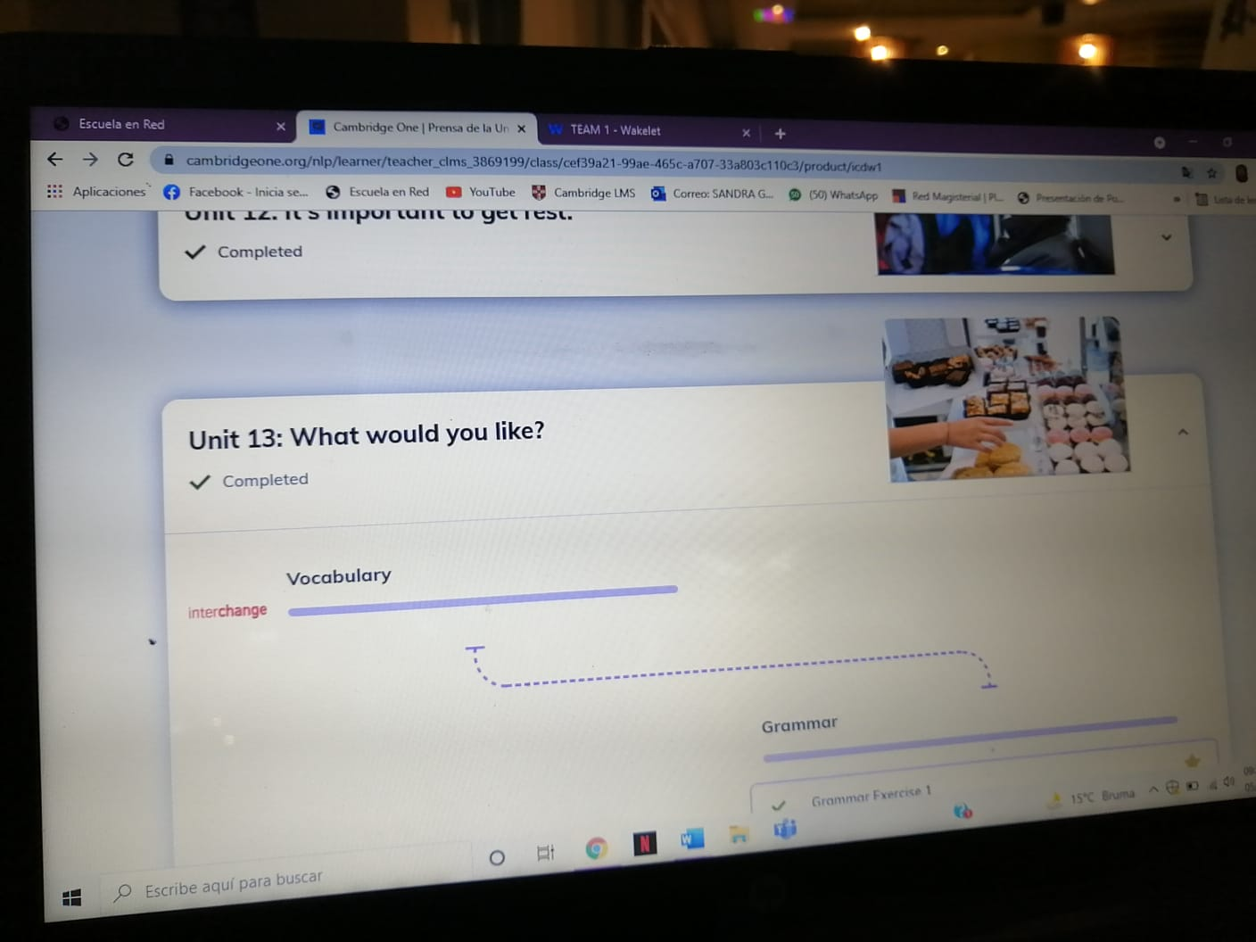**Sandra Gpe Flores Alvizo**